今日动态

2025.3.7 星期五 天气 晴

**今日主题：我上小学了**

1. **来园情况**

出勤：今天全部来园！

1. **集体活动**

**活动一：《律动：小卓玛上学》**

《小卓玛上学》是一首藏族乐曲，每小节有两拍、节奏稳定。乐曲旋律欢快、活泼体现了小卓玛向往上学读书的喜悦心情。本次活动主要引导幼儿感受乐曲旋律、结构，想像乐曲所表现的情节，用简单的肢体动作表达自己对音乐的理解以及小卓玛上学的快乐心情。

李慕妍、王知霖、吴文欣、徐筱晞、王若鑫、徐佳伊、杨易、王秋瑶、丁曼婷、李璟睿、徐梓赫、许诺言、胡奕可、魏锦宸、张奕涵、蒋翊晗、谌睿、王诺婉、王楷博、宗韫玉、申晓文、冯欣、章昕媛、黄梓宸、郑书韵、阴少帅小朋友能理解乐曲的结构、节奏，尝试用简单的肢体动作协调合拍的表现音乐。徐诺、刘锦宥、周艺天、小朋友也能够积极参与到活动中，感受乐曲旋律、情绪，体会小卓玛上学的快乐心情。也希望谭沁、张悦威、梁峻晰、小朋友能积极参与到活动中哦。

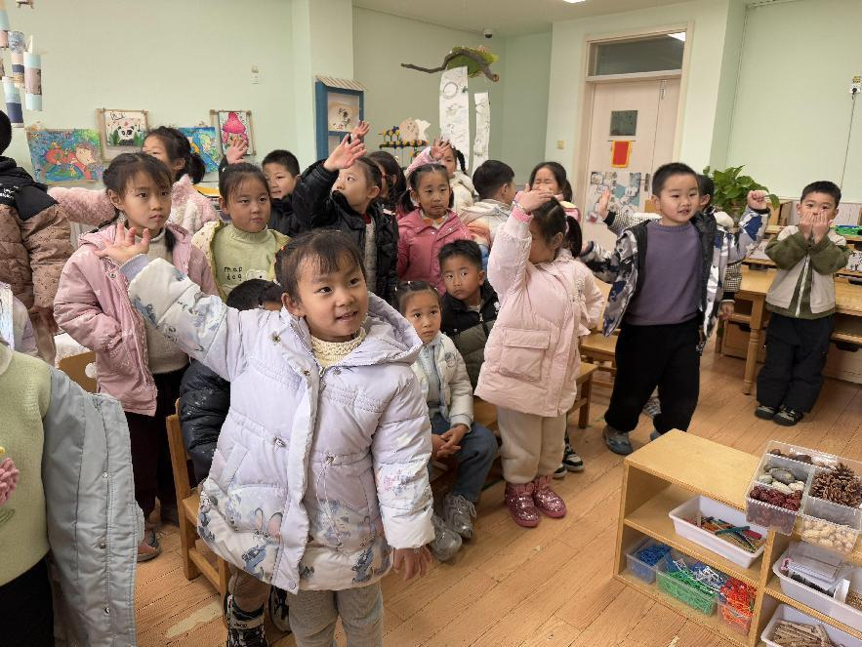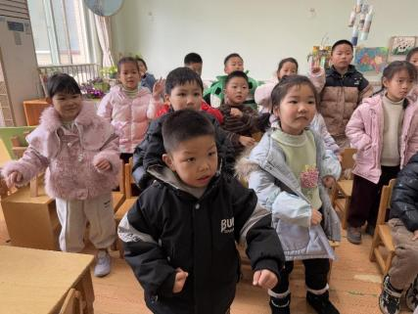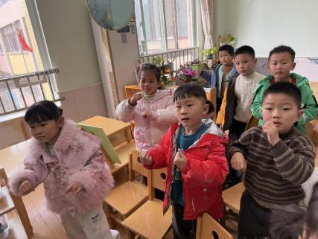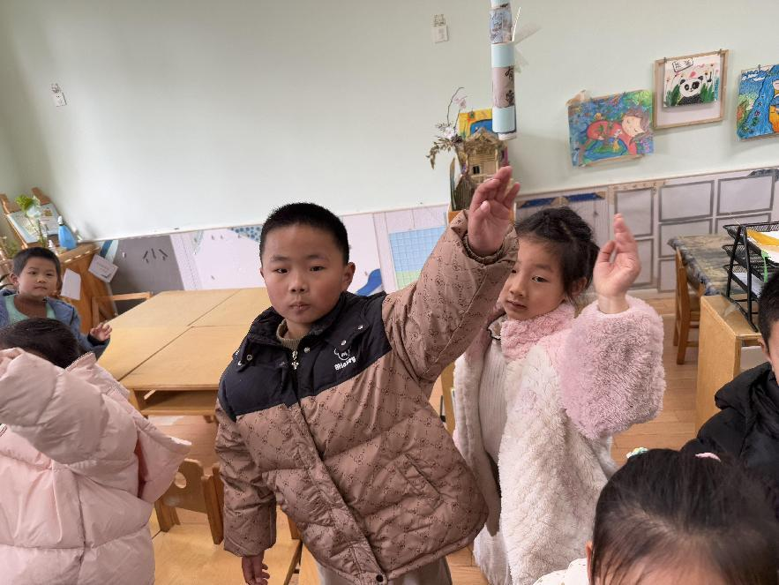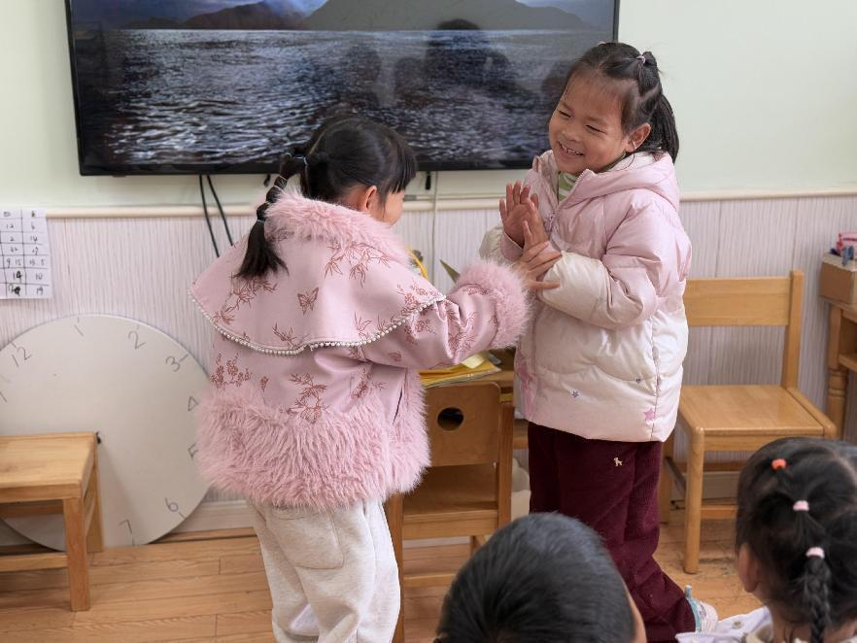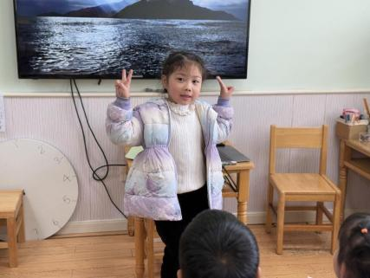

**活动二：妇女节手工制作——手提蝴蝶兰**

马上三八妇女节到了，孩子们进行了一次手工制作活动——手提花。孩子们在彩纸上描绘蝴蝶兰的形状，并用剪刀剪下，将蝴蝶兰层层叠放想成立体的花朵粘贴在底板上，并用彩色笔和线条装饰。大家为这份礼物制作的格外认真。

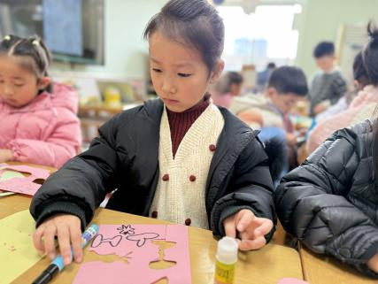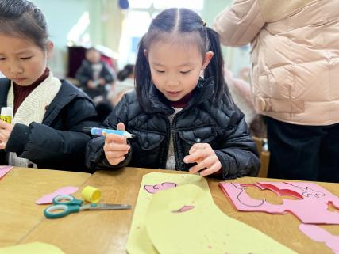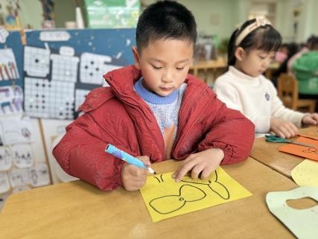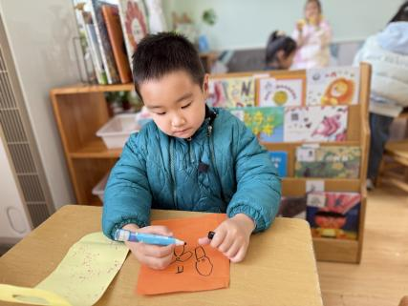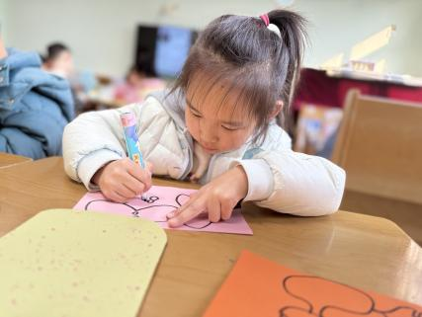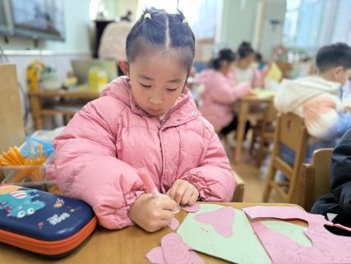

**三、户外活动**

今天我们在前操场进行户外混班活动，孩子们在进行了简单的户外安全谈话之后，自由选择喜欢的游戏进行游戏。在轮胎竹梯区域，孩子们有的爬，有的双手打开走，锻炼了孩子们的平衡能力及肌肉发展。在老师的提醒下孩子们休息喝水。

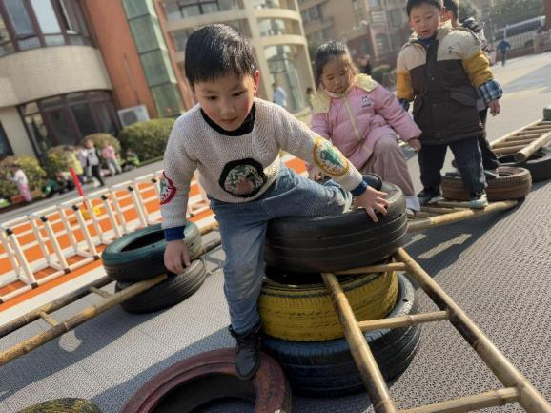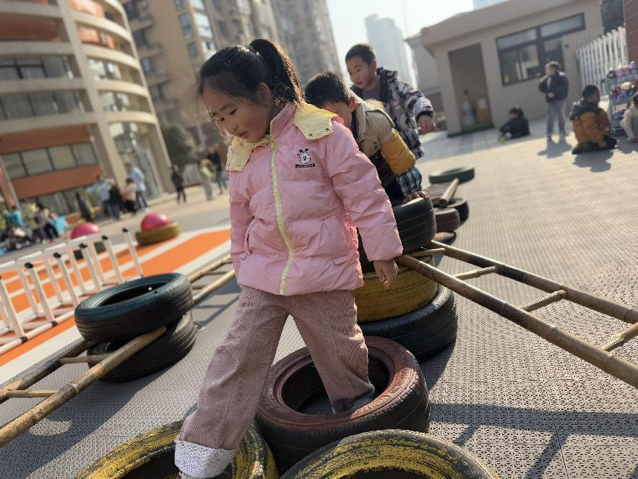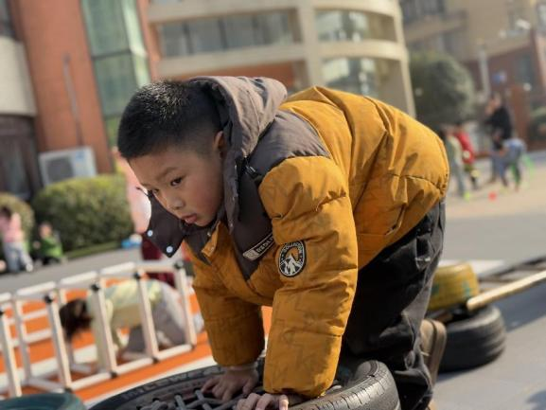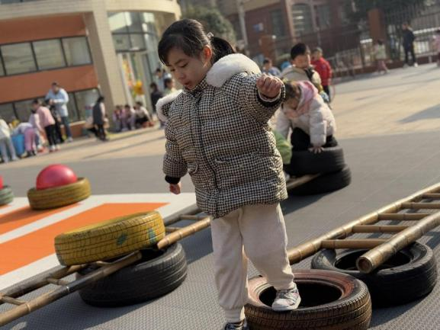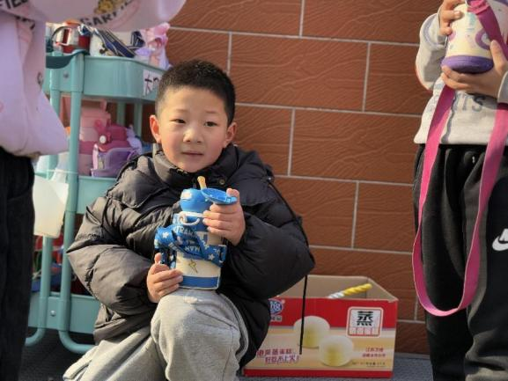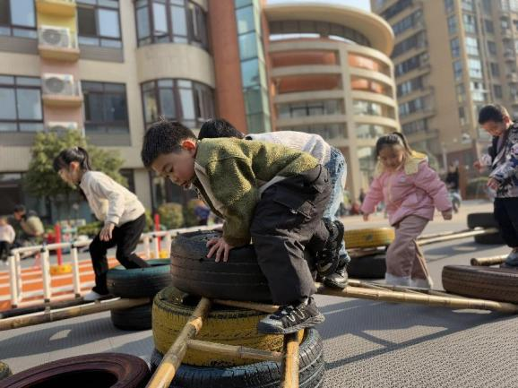

**四、生活活动**

**午餐情况**：中午吃的是高粱饭、猪肝、菠菜炒百叶、白萝卜筒骨汤。

今天大多数小朋友都光盘啦，其中王知霖、王诺婉、小朋友要加快一些速度哦！

**五、温馨提示**

1.今天不上延时班，请各位接送家长3:35来园接幼儿。

2.下周一我们将参观幼儿园，请所有小朋友穿园服。感谢配合！